全南片电信通讯维护工程“2023.2.2”
物体打击一般事故调查报告

2023年2月2日上午10时10分左右，全南片电信通信维护工程陂头镇黄塘村段发生一起维护施工人员在立杆过程中因施工不当导致1人被砸受伤，后送医院救治无效造成1人死亡。
依据《中华人民共和国安全生产法》《生产安全事故报告和调查处理条例》（国务院令第493号）有关规定，2月3日，全南县人民政府成立了由县应急管理局局长陈东辉同志任组长，县应急管理局、县工信局、县公安局、县总工会和陂头镇政府等部门和单位派员组成的事故调查组，并邀请县纪委监委派员参加，对事故展开了调查。
调查组坚持“四不放过”和“科学严谨、依法依规、实事求是、注重实效”的原则，通过走访了解、调查取证、实验模拟、综合分析、集体讨论、依法裁量，查明了事故发生原因、经过、人员伤亡和直接经济损失情况，认定了事故性质和责任，提出了对相关责任单位、责任人员的处理建议，并针对事故原因及暴露出的问题，提出了事故防范措施。
经事故调查组调查认定，全南片电信通讯维护工程“2023.2.2”物体打击一般事故是一起生产安全责任事故。
一、基本情况
（一）相关单位基本情况
1.中国电信股份有限公司江西分公司（综合维护项目发包方）。统一社会信用代码：91360000669787597N，类型：股份有限公司分公司（上市、国有控股），营业期限：2008-01-24至无固定期限，法定代表人：肖柳南，住所：江西省南昌市青山湖区北京东路2009号，经营范围：许可项目：基础电信业务，第一类增值电信业务，第二类增值电信业务，信息网络传播视听节目，测绘服务（依法须经批准的项目，经相关部门批准后方可开展经营活动，具体经营项目以相关部门批准文件或许可证件为准）一般项目：信息系统集成服务，技术服务、技术开发、技术咨询、技术交流、技术转让、技术推广，信息咨询服务（不含许可类信息咨询服务），计算机软硬件及辅助设备零售，非居住房地产租赁，住房租赁，计算机及通讯设备租赁，安全技术防范系统设计施工服务，广告设计、代理（除许可业务外，可自主依法经营法律法规非禁止或限制的项目）。
2. 江西省通信产业服务有限公司（综合维护项目承包方，（以下简称江西通服公司）。统一社会信用代码：91360000664759327C，注册资本：20000万元，类型：有限责任公司（非自然人投资或控股的法人独资），成立日期：2007年07月13日，法定代表人：曹年生，营业期限：2057年07月12日，住所：江西省南昌市西湖区桃苑大街2号，经营范围：通信工程、信息系统工程、劳务分包等。（依法须经批准的项目，经相关部门批准后方可开展经营活动） 许可项目：城市生活垃圾经营性服务，特种设备安装改造修理（依法须经批准的项目，经相关部门批准后方可开展经营活动）一般项目：特种设备销售（除许可业务外，可自主依法经营法律法规非禁止或限制的项目）。取得有江西省住房和城乡建设厅颁发的《建筑业企业资质证书资质证书》，证书编号：D236056633，有效期为2021年12月24日至2023年12月31日，资质类别及等级：通信工程施工总承包贰级（2017/10/19）；取得有江西省住房和城乡建设厅颁发的《安全生产许可证》，证书编号：（赣）JZ安许证字[2010]010048，有效期：2022年5月19日至2025年5月19日，许可范围：建筑施工。
3.吉水新雨科技有限公司（施工单位，以下简称吉水新雨公司）。统一社会信用代码：91360822584040339N，注册资本：2000万元，类型：有限责任公司（自然人投资或控股），成立日期：2019年12月12日，法定代表人：罗晶，营业期限：2011年11月10日至2031年11月9日，住所：江西省吉安市吉水县城北新区望江郡府19栋1单元205室，经营范围：建筑劳务分包，建设工程施工，劳务派遣服务（依法须经批准的项目，经相关部门批准后在许可有效期内方可开展经营活动，具体经营项目和许可期限以相关部门批准文件或许可证件为准）等。取得吉水市住房和城乡建设局颁发的《建筑业企业资质证书资质证书》，证书编号：D336246822，有效期为2022年5月18日至2026年6月30日，资质类别及登记：施工劳务企业备案（2021/06/30）；取得吉水市住房和城乡建设局颁发的《安全生产许可证》，证书编号：（赣）JZ安许证字[202021]040228，有效期为2021年8月4日至2024年8月4日，资质类别及登记：建筑施工。
（二）工程（项目）概况
2020年12月25日，中国电信股份有限公司江西分公司（甲方）与江西省通信服务有限公司（乙方 ）签订《中国电信江西公司2020—2022年综合化维护外包及维护及维护工程服务采购框架协议－江西通服》（合同编号：ZGDX2020035），约定乙方向甲方和／采购方提供维护服务。协议有效期为：合同签订后24个月或中标金额履行完毕为止。
2021年12月29日，江西省通信产业服务有限公司赣州分公司（甲方）与吉水新雨公司（乙方）签订《信息技术基础设施管理服务协议》，就乙方向甲方提供赣州地区电信通信维护工程各项服务相关事宜达成协议。双方在协议第六条明确各自安全生产责任，并签订了《安全生产责任协议》《安全告知》。协议约定期限：从2022年1月1日起至2022年12月31日止，协议期满后，甲乙双方如无异议，协议顺延，顺延期不超过1年。
（三）事故现场概况
“2023.2.2”一般物体打击事故发生在全南县陂头镇黄塘村围仔小组通信杆维护施工现场，现场为变动现场。该处为一处干旱的田地，北面为自建房，东面为山林，南面为东西走向的S454省道，西面为池塘、自建房。地面平躺一根通信杆，通信杆顶部朝西北侧，通信杆东北侧见一顶遗留在地面上的黄色安全帽。
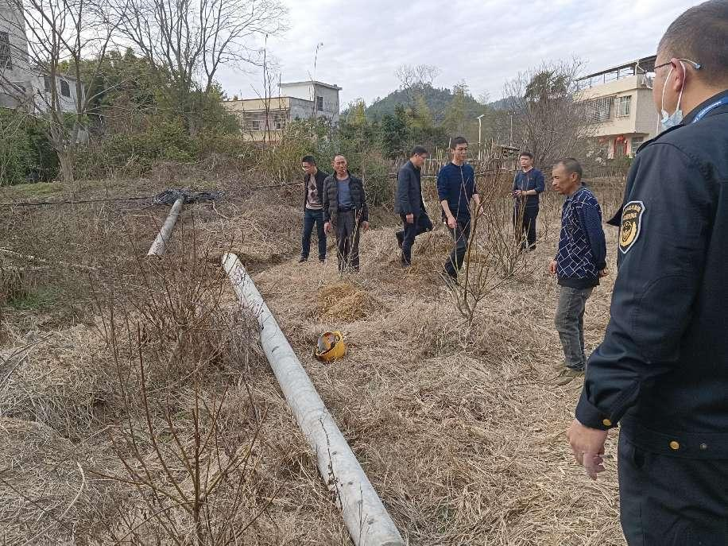
通信杆长7米，重约350公斤，杆头直径20cm ，杆尾直径约13cm。
二、事故发生经过和救援情况
（一）事故发生经过
2023年2月2日7时30分，吉水新雨公司钟扬帆到全南电信公司准备施工相关材料，8时左右钟扬帆、陈东敏、陈元房等6人从全南电信公司出发前往黄塘村围仔小组施工现场；9时到现场后，开始定位、挖杆洞，并用斗车将水泥通信杆从路边运送到现场；10时左右开始采用绞磨机牵引配合人工辅助方式立杆（开始时一人用钢钎顶住通信杆杆头，一边2人共4人在杆尾处抬，并用绞磨机钢丝绳套住杆尾，杆尾一边各绑1根安全绳；当抬至与施工人员与肩齐平时，距离现场20米左右的钟扬帆遥控操作绞磨机开始牵引；当最尾部2人够不着通信杆时，2人撤出去拉安全绳，另外两人逐步向前托出通信杆）。10时8分左右，通信杆尾升至离地2米左右，突然朝陈意军方向晃来，砸中陈意军头部，致其受伤。
（二）事故救援情况
事故发生后，钟扬帆及2名工友立即上前叫陈意军，见其没有回应，钟扬帆立即拨打了120急救电话，同时向江西通服公司全南片区负责人朱文伟报告相关情况，并电话通知公司文员向吉水新雨公司有关人员报告情况。10多分钟后，陂头镇卫生院救护车赶到现场，发现陈意军仍有生命体征，现场急救后立即送往县人民医院救治，在医院因抢救无效死亡。
事故发生后，吉水新雨公司积极处理善后事宜，对死亡人员家属进行安抚，与死者家属签订了赔偿协议，进行了赔付，事故善后得到妥善处理，未造成其它社会影响。
三、造成的人员伤亡和直接经济损失
（一）事故造成人员伤亡情况
本次事故共造成1人死亡。人员信息如下：死者陈意军，男，汉族，55岁，户籍地址：江西省赣州市全南县城厢镇小慕村下樟陂组。
（二）直接经济损失
根据《企业职工伤亡事故经济损失统计标准（GB6721－1986）》相关规定，核定该起事故造成的直接经济损失约130万元。
四、事故发生的原因和事故性质
（一）直接原因
陈意军安全意识不足，在绞磨机牵引通信杆时用手托护住通信杆，不慎被通信杆砸到头部受伤，致其死亡。
（二）间接原因
1.吉水新雨公司安全操作规程制定不完善，缺乏针对性，未明确绞磨机牵引电杆时，作业人员不能用手托住电杆，必须与电杆保持足够的安全距离。
2.吉水新雨公司隐患排查治理不到位，未及时排查和消除绞磨机牵引电杆时，作业人员用手托住电杆，未与电杆保持足够安全距离的隐患，酿成事故。
五、事故责任的认定以及对事故责任者的处理建议
（一）建议不予追究责任的单位和人员
1.陈意军。安全意识淡薄，在绞磨机牵引通信杆时用手托护住通信杆，不慎被通信杆砸到头部绊倒在地并压住颈部受伤，导致事故发生，对本次事故负有责任，鉴于其在事故中已死亡，建议免予责任追究。
2.江西省通信产业服务有限公司。作为全南片电信通讯维护工程项目总承包单位，于2021年12月29日与吉水新雨公司签订了《信息技术基础设施管理服务协议》明确了双方的安全责任与义务。履职情况如下：赣州项目部管理机构配备有项目经理、技术负责人、材料员、资料员等人员，并配备专职安全生产管理人员1名。项目部制定了安全生产制度和各工种操作规程。对从业人员开展岗前安全生产教育培训并经考核合格后上岗，同时每月对从业人员进行月度安全培训。为从业人员提供了安全帽、安全带等劳动防护用品，并监督、教育从业人员按照规则佩戴、使用。坚持安全巡查与隐患排查治理相结合，截止事故发生时，2022年每季度定期巡查赣州市所有县市区施工站点，巡查全南项目点4次，发现违章操作及各类安全隐患16例，对巡查中发现的违章操作及各类隐患登记管理并全部整改。江西通服公司认真履行了总承包单位工作职责，建议不予处理。
3.全南县工信局。作为全南片电信通讯维护工程行业监管部门，安全生产履职情况如下：2022年召集三大运营商、铁塔公司召开三次会议学习有关省、市安全生产的重要指示精神。2023年1月17日联合县委网信办、县公安局开展网络安全大检查，2月24日召开通信行业安全生产工作调度会，部署相关工作。每月定期不定期组织人员对民爆、混凝土、新墙材、水泥等7家企业进行了安全生产大检查，检查问题已全部整改到位；对三大运营商、铁塔公司开展网络故障排查和隐患排查，形成通信保障问题清单，逐项诊断优化。县工信局履行了行业监管职责，建议不予处理。
4.陂头镇人民政府。作为全南片电信通讯维护工程黄塘村项目的属地监管单位，安全生产履职情况如下：成立了由书记、镇长为主任的镇应急管理委员会，由公安、市监分局、消防、供电等镇直单位为成员，按照属地管理原则，对各领域安全工作进行监督检查。2022年10月至2023年2月2日，召开2次安全专题会议，安排检查电力通信等安全工作，同时压实各村（居）属地责任及经营企业安全主体责任。组织开展电信通讯领域专项安全检查6次，重点检查了圩镇管线、各村强弱电等重点企业监督检查，发现隐患5个，责令限期整改5个，均已整改复查到位，实现了闭环管理。2月份，组织镇应急办、镇供电所、镇消防和村社区干部对辖区内电力线路路障进行检查并组织人员清理。陂头镇政府履行了属地安全监管工作职责，建议不予处理。
（二）建议给予行政处罚的人员
1.钟扬帆。作为全南片电信通讯维护工程项目主要负责人，安全管理不到位：一是安全操作规程制定不完善，缺乏针对性，未明确绞磨机牵引电杆时，作业人员不能用手托住电杆，必须与电杆保持足够的安全距离；二是安全隐患排查整改不到位，未及时排查和消除绞磨机牵引电杆时，作业人员用手托住电杆，未与电杆保持足够安全距离的安全隐患，最终导致事故发生，其行为违反了《中华人民共和国安全生产法》第二十一条第一款第二项、第五项之规定。依据《中华人民共和国安全生产法》第九十五条第一款第一项之规定，建议由县应急管理局予以行政处罚。
2.夏卫国。吉水新雨公司总经理（主要负责人），安全管理不到位：一是安全操作规程制定不完善，缺乏针对性，未明确绞磨机牵引电杆时，作业人员不能用手托住电杆，必须与电杆保持足够的安全距离；二是安全隐患排查整改不到位，未及时排查和消除绞磨机牵引电杆时，作业人员用手托住电杆，未与电杆保持足够安全距离的安全隐患，最终导致事故发生，其行为违反了《中华人民共和国安全生产法》第二十一条之规定，依据《中华人民共和国安全生产法》第九十五条第一款第一项之规定，建议由县应急管理局予以行政处罚。
3.李鸣东。吉水新雨公司专职安全员，作为赣州地区电信通讯维护工程项目专职安全员，安全履职不到位：安全隐患排查整改不到位，未及时排查和消除绞磨机牵引电杆时，作业人员用手 托住电杆，未与电杆保持足够安全距离的安全隐患；未及时有效制止和纠正违规作业，最终导致事故发生，其行为违反了《中华人民共和国安全生产法》第二十五条第五项、第六项之规定，依据《中华人民共和国安全生产法》第九十六条之规定，建议由县应急管理局予以行政处罚。
（三）建议给予行政处罚的单位
吉水新雨科技有限公司。作为全南片电信通讯维护工程项目的具体实施单位，落实企业主体责任不到位隐患排查治理彻底，未及时排查和消除绞磨机牵引电杆时，作业人员用手托住电杆，未与电杆保持足够安全距离的隐患，酿成事故，其行为违反了《中华人民共和国安全生产法》第四十一条第二款之规定，对本次事故负有责任，依据《中华人民共和国安全生产法》第一百一十四条第一款第一项之规定，建议由县应急管理局予以行政处罚。
六、事故整改和防范措施建议
（一）深刻吸取事故教训。江西通服公司和吉水新雨公司要组织全体职工深刻反思事故原因，举一反三，采取切实可行的措施堵漏洞、补短板，防止类似事故再次发生。
（二）压实企业主体责任。江西通服公司和吉水新雨公司要认真履行安全生产主体责任，在施工作业前，将施工作业计划报行业主管部门和属地乡镇。根据行业规范及作业内容，建立健全各项安全操作规程，按要求进行安全隐患排查，对发现的安全隐患及时整改。
（三）落实安全监管责任。县工信局要定期进行风险研判，提出有针对性的防范措施，督促通信领域的生产经营单位将施工作业计划报备，并对安全生产状况进行经常性检查，督促生产经营单位对检查发现的安全隐患及时进行整改。
（四）落实属地责任。陂头镇政府以及各乡镇要及时了解和跟踪辖区内的各类工程建设活动，督促辖区内进行工程建设活动的单位及时报备，消除监管盲区。要进一步开展有针对性的安全生产大检查，督促生产经营单位扎实开展隐患排查治理工作，做到闭环式管理。

全南片电信通讯维护工程“2023.2.2”
一般物体打击事故调查组

《中华人民共和国安全生产法》第二十一条第一款第二项、第五项 生产经营单位的主要负责人对本单位安全生产工作负有下列职责：（二）组织制定并实施本单位安全生产规章制度和操作规程；（五）组织建立并落实安全风险分级管控和隐患排查治理双重预防工作机制，督促、检查本单位的安全生产工作，及时消除生产安全事故隐患；（六）组织制定并实施本单位的生产安全事故应急救援预案；（七）及时、如实报告生产安全事故。
《中华人民共和国安全生产法》第九十五条第一款第一项 生产经营单位的主要负责人未履行本法规定的安全生产管理职责，导致发生生产安全事故的，由应急管理部门依照下列规定处以罚款：（一）发生一般事故的，处上一年年收入百分之四十的罚款。
《中华人民共和国安全生产法》第二十五条生产经验单位的安全生产管理机构及安全生产管理人员履行以下职责：（五）检查本单位的安全生产状况，及时排查生产安全事故隐患，提出改进安全生产管理的建议；（六）制止和纠正违章指挥、强令冒险作业、违反操作规程的行为。
《中华人民共和国安全生产法》第九十六条 生产经营单位的其他负责人和安全生产管理人员未履行本法规定的安全生产管理职责的，责令限期改正，处一万元以上三万元以下的罚款；导致发生生产安全事故的，暂停或者吊销其与安全生产有关的资格，并处上一年年收入百分之二十以上百分之五十以下的罚款；构成犯罪的，依照刑法有关规定追究刑事责任。
《中华人民共和国安全生产法》第四十一条第二款 生产经营单位应当建立健全并落实生产安全事故隐患排查治理制度，采取技术、管理措施，及时发现并消除事故隐患。事故隐患排查治理情况应当如实记录，并通过职工大会或者职工代表大会、信息公示栏等方式向从业人员通报。其中，重大事故隐患排查治理情况应当及时向负有安全生产监督管理职责的部门和职工大会或者职工代表大会报告。
《中华人民共和国安全生产法》第一百一十四条第一款第一项 发生生产安全事故，对负有责任的生产经营单位除要求其依法承担相应的赔偿等责任外，由应急管理部门依照下列规定处以罚款：（一）发生一般事故的，处三十万元以上一百万元以下的罚款。

